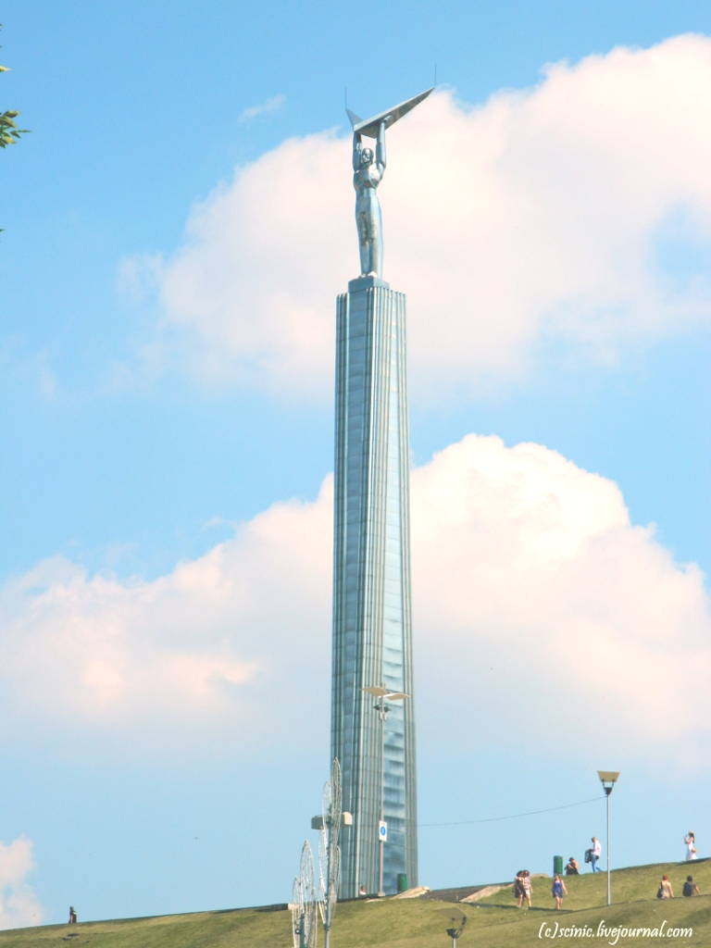
Образовательный маршрут
для совместной деятельности родителей с детьми в сети Интернет
«Лучший город земли»
Авторы: Савельева Дарья Константиновна, Романова Ирина Александровна, воспитатели муниципального бюджетного дошкольного образовательного учреждения «Детский сад комбинированного вида № 383» городского округа Самара
Уважаемые родители!
У каждого счастливого человека есть свой любимый город. Чаще всего любимым городом, поселком, краем является то место, где человек родился или провел много времени, где промчалось детство человека, ведь именно с детством у большинства людей возникают самые добрые воспоминания. Сколько бы ни было лет человеку, он всегда помнит какие-то моменты из своего детства, а вместе с ними и места, где они происходили, то есть в любимом городе. Поэты сочиняют стихотворения о любимом городе, композиторы пишут музыку, художники рисунок картины, тем самым прославляя город и увековечивая память о нем на многие годы.
Этот образовательный маршрут посвящается Самаре – городу, который является Родиной наших детей.

Шаг 1.Понедельник "С чего начинается Родина"

Побеседуйте с ребенком на тему "Что такое Родина":
На земле много разных стран, но самая большая наша страна. Как она называется?
А какая она наша Россия? (Большая, любимая, красивая, огромная, богатая, сильная.)
Объясни, как ты понимаешь, что такое “Родина”? (Родина – место, где мы родились; город, в котором мы живем. Родина у каждого человека одна.)
Расскажите ребенку о своих детских воспоминаниях о Родине.
Прочитайте стихи о родине и выучите понравившийся http://neposed.net/kids-literature/detskie-stihi/stihi-rodina.html

Шаг 2. Вторник "Самара - город наш родной"

Попросите ребенка ответить на вопросы
- Как называется город, в котором мы живём?
- Назови улицу, на которой ты живёшь.
- Есть ли в нашем городе главная площадь (улица)? Как они На берегах каких рек расположен наш город?
- Если бы к нам приехали гости из другого города, что интересного ты бы им показал в нашем городе?
Рассмотрите карту Самары:
https://www.google.ru/maps/place/%D0%9A%D0%90%D0%A0%D0%A2%D0%90%2B/@53.228985,50.1789902,12.75z/data=!4m2!3m1!1s0x0000000000000000:0xcf17ea7d9a0468d8
Найдите улицу на которой находится ваш дом, детский сад, любимый парк, рассмотрите панораму
Поиграйте с ребенком в игру «Кто больше назовёт улиц нашего города».

Шаг 3. Среда "История Самары"

Расскажите ребенку легенду: «Жила-была большая, великая, могучая река «Ра». Несла она свои воды к большому морю. Она была такая великая и могучая, что одна речка стала ей завидовать и всем говорила, что она такая же как Ра. Я сама Ра, «Я – Сама – Ра» всем твердила речка и стали все её звать Самарой. А потом на берегу этой речки построили большую крепость. Было это в 1586 году. Крепость позже стала городом, который назвали Самарой. Сейчас город Самара – крупный промышленный и культурный центр. А для нас Самара – Родина наша.
Посмотрите фрагмент документального фильма "История города Самары" (0.00-3.50)
https://www.youtube.com/watch?v=8p7_j1vPN-U
Вместе с ребенком рассмотрите фотографии старой Самары http://www.trip63.ru/category/progulka-po-staroi-samare/
и обсудите как изменился город в наше время.

Шаг 4. Четверг "Символы Самары"

Расскажите ребенку о том, что у каждого города есть свои символы - флаг и герб. Есть они и у Самары.
Ныне действующий герб города Самары имеет следующее описание: герб города Самары представляет собой простой щит, в центре которого изображена в лазуревом поле, стоящая на зелёной траве, дикая белая коза. Щит герба увенчан золотой императорской короной). У герба Самары своя история. После образования Самарской губернии на нем изобразили козу.
В наших краях раньше водилось много диких белых коз. На Самарских лугах паслись огромные стада, которые пасли кочевники. Поэтому и символом города стала коза. Но впоследствии коза была заменена диким горделивым серебряным козлом, изображенным на лазоревом щите. Дикий козел у древних народов внушал уважение своей уверенностью и несокрушимой силой вожака. А голубая Андреевская лента на нашем гербе указывает на то, что Самарская область принадлежит Российскому государству.
https://ru.wikipedia.org/wiki/%D0%93%D0%B5%D1%80%D0%B1_%D0%A1%D0%B0%D0%BC%D0%B0%D1%80%D1%81%D0%BA%D0%BE%D0%B9_%D0%BE%D0%B1%D0%BB%D0%B0%D1%81%D1%82%D0%B8
Посетите сайт и познакомьте малыша с флагом и гимном Самары
http://www.patriot-samara.ru/simvolika-samarskoy-oblasti

Шаг 5. Пятница "Достопримечательности Самары"
Пройдите по ссылке и совершите виртуальную экскурсию по достопримечательностям Самары:
http://perspectivan.blogspot.ru/p/blog-page_8875.html
Посмотрите фильм "Самара - Родина моя!"
https://www.youtube.com/watch?v=kSBDXV1VzDs
Прочтите и выучите с ребенком стихотворение:
Самара - наш город родной и прекрасный!
Самара - наш светлый, безоблачный край.
Мы любим его и отнюдь не напрасно
Живём и находим в нём собственный рай!
И волжских просторов - широких и чистых
Никто не забудет - нигде, никогда!
А гор жигулёвских, вершин серебристых,
Нам видеть и помнить дано навсегда!
Самара, ты в сердце огонь разжигаешь!
Отчизне своей мы готовы служить.
Ты пламенем жизни вовеки сияешь,
И Родину нашу нельзя не любить!

Шаг 6. Суббота"Лучше нет родного края"

Напомните ребенку как красив наш город, как много в нём удивительных мест, где мы можем узнать что – то интересное, отдохнуть, полюбоваться живописными местами. И всю эту красоту родного края сберегли для нас наши предки. А мы, в свою очередь, должны также заботиться о нашей малой Родине и
передать её красоту будущим поколениям.
Попросите ребенка придумать и нарисовать город Самару и будущих жителей.

